Филиал МАОУ «Прииртышская СОШ»- «Верхнеаремзянская СОШ им. Д.И.Менделеева»

На муниципальный конкурс «Знаем, умеем, научим»

Номинация: «Обучение детей в инклюзивном образовательном пространстве»

Использование технологии «смешанный урок»

на уроках русского языка в коррекционном классе

Подготовила:
учитель русского языка
Л.В.Горюнова

2020 г.

Аннотация

Как пробудить интерес учеников с интеллектуальными нарушениями к изучению предмета? Какие современные технологии, используемые в общеобразовательных классах, можно применить для обучения данной категории обучающихся?
Отвечая на эти вопросы, я обратилась к технологии «смешанное обучение». Использовала сервис LearningApps
Вижу следующие положительные моменты использования технологии:
- Смешанное обучение позволяет выявить учеников, испытывающих трудности.
- Большинство сервисов смешанного обучения включают онлайн инструменты, которые, которые дают немедленную обратную связь учителю. Ученики могут выполнить тест после прочтения текста или просмотра видео и это позволит учителям сразу узнать, у кого сложности, без проведения дополнительного оценивания.
- Смешанное обучение помогает вмешаться и направить учеников в нужное русло. Кроме того, когда ученик отсутствует, он может оставаться в курсе происходящего, если он имеет доступ к Интернет.
- Смешанный подход также даст ученику возможность быть более ответственным за обучение, что создает ситуации обучения, которые могут быть более значимыми на индивидуальном уровне.
- Так как учащийся приобретает знания через личные усилия, и скорее всего, продемонстрирует понимание выше уровня механического запоминания.
Ожидаемыми итоги использования учителем технологии «Смешанное обучение» будут: повышение уровня учебных достижений; развитие познавательной мотивации; осознанного отношения к учебной деятельности; мотивирование самообразования учащихся; восполнение пробелов знаний, возникших в результате пропуска уроков.

Урок русского языка в 6 коррекционном классе «Повторение и обобщение изученного об имени прилагательном».

Цель урока:

Повторение и обобщение знаний о части речи – имя прилагательное; знание грамматических признаков прилагательных, их синтаксической роли в предложении и правописания; совершенствование устной речи, постижение закономерностей построения, знакомство со стилистическими, фонетическими, морфологическими, синтаксическими и орфографическими ресурсами языка.

Задачи:

1. Познавательные
Повторить и обобщить теоретические сведения и закрепить практические навыки по теме. Уметь находить прилагательные в тексте, правильно употреблять и писать прилагательные. Расширять лексический запас учащихся.
2. Развивающие.
Развивать интеллектуальные качества учащихся, познавательный интерес к предмету; развивать орфографическую зоркость, логическое мышление, творческие способности, умение сравнивать, обобщать; вырабатывать умение практического применения полученных знаний; активизировать самостоятельную работу учащихся.

3. Воспитательные.
Вызвать чувства интереса к изучаемой теме, пробудить у учащихся уважение и любовь к родному языку; воспитывать в детях доброжелательность, чувства товарищества, взаимовыручки.
Оборудование: Интернет , презентация, маршрутный лист, оценочные листы.

Тип урока: урок повторения и обобщения

Методы: словесный, иллюстративный, практический, частично-поисковый.

Формы работы: индивидуальная, групповая, парная.
Оборудование:
- ПК;
- мультимедийный проектор;
- мультимедийная презентация к уроку;
- Раздаточный материал (листы для выполнения заданий, листы самооценки)

Технологическая карта урока русского языка в 6 коррекционном классе
Урок русского языка в 6 коррекционном классе по учебнику Н. Г. Якубовская, Э.В. Галунчикова. Русский язык.6 класс. Учебник для общеобразровательных учреждений, реализующих адаптированные основные общеобразовательные программы.
Тема урока | Повторение и обобщение изученного об имени прилагательном.
Тип урока | Урок систематизации знаний.
Цель урока | Повторение и обобщение знаний о части речи – имя прилагательное; знание грамматических признаков прилагательных, их синтаксической роли в предложении и правописания; совершенствование устной речи, постижение закономерностей построения, знакомство со стилистическими, фонетическими, морфологическими, синтаксическими и орфографическими ресурсами языка.
Планируемые результаты обучения | Познавательные УУД:  -- осознание познавательной задачи;  -- осуществление операций анализа, синтеза, классификации;  -- умение делать выводы, обобщения.  Коммуникативные УУД:  -- умение вступать в диалог с учителем, одноклассниками, участвовать в общей беседе;  -- способность формулировать собственные мысли, обосновывать свою точку зрения, задавать вопросы;  -- осуществление совместной деятельности в парах и рабочих группах.  Личностные УУД:  -- пробудить желание приобретать новые знания, совершенствовать имеющиеся;  -- осознание себя как индивидуальности одновременно члена общества;  -- способность к адекватной самооценке своих поступков, действий.  Регулятивные:  -- умение принимать и сохранять учебную задачу;  -- планировать сотрудничество с учителем и одноклассниками;  -- адекватно оценивать свои достижения, осознавать возникающие трудности, искать их  Причины и пути преодоления.  Коррекционно – развивающие:- развивать каллиграфические, орфографические навыки; развивать речь, воображение
Основные понятия | Морфологические признаки прилагательных, орфографические нормы, связанные с правописанием прокончаний прилагательных.синтаксическая роль местоимений
Межпредметные связи | Литература
Средства обучения | Учебник, тетради, обощающие таблицы,листы самооценки, Интернет (LearningApps

Ход урока
Этап урока | Деятельность учителя | Деятельность учащихся
1. Организационный момент, мотивация к учебной деятельности | Приветственное слово учителя:  Добрый день, дорогие ребята!  Я рада, что у вас хорошее настроение, и надеюсь, что мы с вами сегодня очень дружно и активно поработаем.  Выберите себе смайлика, который покажет твоё настроение и поможет тебе на уроке. | Приветствие учащихся.
2.Актуализация  знаний  3. Постановка учебной цели. | Запишите число, классная работа  Общаясь между собой, мы употребляем самые различные части речи. Давайте вспомним их. Обратимся к сервису Интернета LearningApps  - 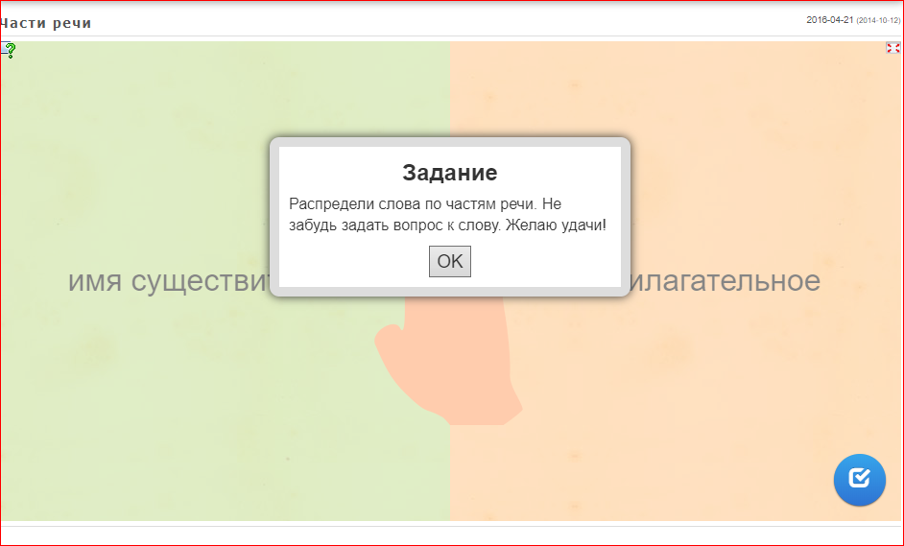  - Ребята, послушайте четверостишие и определите, о какой оно части речи?  Я – часть речи интересная,  Широко в миру известная:  Опишу любой предмет –  В этом равных со мной нет.  Речь со мною выразительна,  И точна, и удивительна.  Чтоб красиво говорить,  Мною нужно дорожить!  Определяю я предметы.  Они со мной весьма приметны.  Я украшаю вашу речь,  Меня вам надо знать, беречь!  - Догадались?  Сформулируйте тему урока и цель  О чём будем говорить на уроке?  Что мы сегодня на уроке должны сделать?  Сегодня мы повторим, обобщим и расширим знания о прилагательном. | Запись учащимися числа, «Классная работа»  Выполняют задание а сайте  LearningApps  Записывают тему урока  Формулируют цель урока
4. Проверка домашнего задания  (использована технология «перевернутый класс»0  5. Обобщение и систематизация знаний  Динамическая минутка | Домашнее задание у вас было необычным. Вы повторяли сведения о прилагательном, знакомились с презентацией, выполняли практические упражнения. Вам предлагалось составить таблицы, в которые вы занесли сведения об имени прилагательном. Положите перед собой выполненную вами дома работу. Вы можете пользоваться этим материалом при выполнении заданий в классе.  В листах самооценки выставьте баллы за каждое выполненное вами задание  Выполните следующие задания  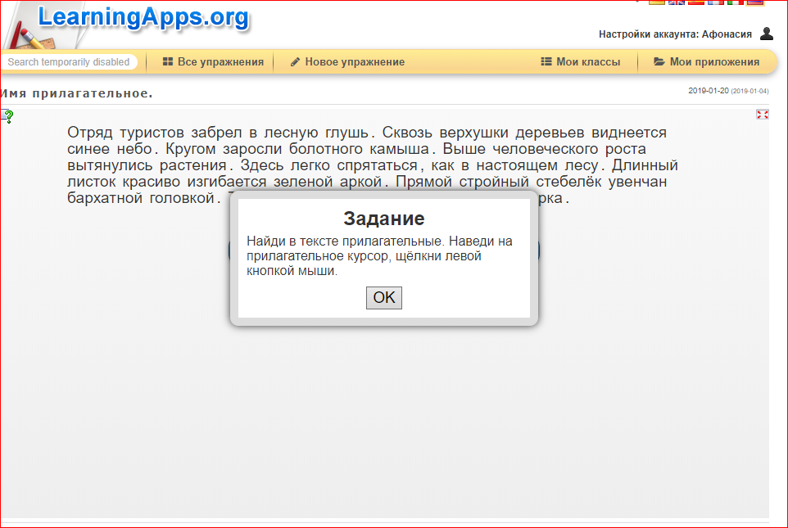  Ребята, с какой частью речи согласуется имя прилагательное? (С именем существительным).  На доске записаны слова.  Поиграем в игру «Найди пару». Выходите к доске .  Перед вами слова. В правом столбике имена существительные, в левом – имена прилагательные.  Задание: правильно соедините каждое имя существительное с соответствующим ему именем прилагательным. По ходу выполнения задания учащиеся определяют число, род и падеж имён существительных и имён прилагательных и выделяют окончания.  цветов свежий  утро душистых  трава раннее  воздух жёлтые  одуванчики зелёная | Демонстрируют выполненную дома письменную работу  Знакомятся с листом самооценки.  Индивидуальная работа Выполняют задание а сайте  LearningApps  Самопроверка и самооценка  Работа в парах.  Выполняют задание у доски.  Отчитываются о выполненном задании в паре. Оценивают работу каждого в паре.
 | А теперь давайте проверим, как вы умеете употреблять прилагательные в своей речи. Выполните упражнение 255 на стр. 156 учебника: прочитайте текст, подберите подходящие по смыслу прилагательные, запишите текст втетрадию. | Индивидуальная работа
Проверь себя! | А теперь проверьте себя, как вы достигли целей, которые ставили на урок, выполнив следующее задание
 | 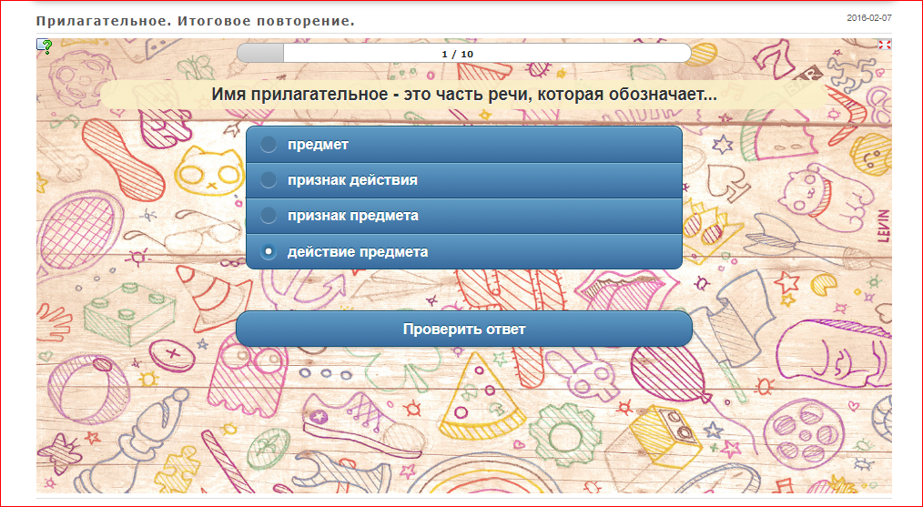 | Выполняют задание а сайте  LearningApps
6.Домашнее задание | .  -Я хочу проверить, как вы умеете согласовывать существительные с прилагательными.  - Послушайте «Сказку».  Волшебная сказка.  На … планете жили … человечки, у них были … глаза, … волосы, … уши. Зато очень … характер.  Домики у человечков были …, с крышами. Возле каждого домика сидела … собачка. Собачки на этой планете были вместо кур, потому что … домики охраняли … дракончики и … страусы. Они сидели на … верёвочках и рычали. На … деревьях пели … песни … мухи. В … лесах водились … слонята, … цыплята, … ёжики и … ящерицы. А на … черепахах … человечки ездили в гости.  - Почему это сказка?  - Чтобы сказка была красивой, волшебной, смешной…, чего в ней не хватает? (имен прилагательных)  - В сказке нет имен прилагательных, а есть пропуски, которые вы можете заполнить любыми прилагательными из специальной подсказки. Вместо многоточий подставляете к существительному любые прилагательные в любом порядке.  Задание: вставить прилагательные в пропуски.  Имена прилагательные  - Сегодня я очень довольна вами. Много прилагательных прозвучало сегодня на уроке.
  голубой | клетчатый | умный | квадратный
  фиолетовый | смешной | добрый | крылатый
  сердитый | злой | мохнатый | полосатый
  лысый | весёлый | сердитый | злой
  мохнатый | огромный | пушистый | лохматый
  волшебный | бескрайний | лиловый | злой
  шёлковый | прозрачный | стеклянный | бумажный
  медный | синий | глубокий | широкий
  золотистый | серебристый | носатый | шерстяной
  красивый | оранжевый | хвостатый | плоский
  толстый | худой | зубастый | щекастый
  бледный | зелёный | шумный | звонкий
  ушастый | летучий | кривой | жёлтый
  светлый | чёрный | красный | странный
  багровый | серый | удивительный | бархатный
  прелестный | чудесный | милый | коричневый
  малюсенький | крупный | громадный | железный
  колючий | кирпичный | железный
7. Рефлексия деятельности. | Пользуясь листом самооценки, оцените свою работу на уроке  -- С каким настроением уходите с урока? (Смайлики).  - Выполнение каких заданий у вас не вызвало затруднений?  - С какими заданиями вы не смогли справиться?  - Молодцы, ребята, благодарю вас за активную работу на уроке. | Оценивают работу

